Dictée 22
Graver consiste à dessiner sur un objet en creusant, ou en incisant sa surface.
La gravure est une technique qui permet de reproduire un dessin en plusieurs exemplaires, en creusant un support et en se servant de ce support en relief pour « imprimer » le dessin. On appelle une estampe mais aussi couramment gravure, le dessin qui a été imprimé de cette façon.

1-Chercher : inciser, estampe dans le dictionnaire.
2-Je souligne le sujet, j’encadre le verbe, (accords)
3-je cherche les marques du pluriel, (accords)
3-les mots invariables, (usage)
4-les accents, (usage)
5-les consonnes doubles, (usage)
6-la consonne finale muette (usage)
+ Difficultés : -er ou -é (verbe du 1er groupe) je remplace par « prendre » ou « pris ».

Correction partielle
Dictée 22
Graver consiste à dessiner sur un objet en creusant, ou en incisant sa surface.
La gravure est une technique qui permet de reproduire un dessin en plusieurs exemplaires, en creusant un support et en se servant de ce support en relief pour « imprimer » le dessin. On appelle une estampe mais aussi couramment gravure, le dessin qui a été imprimé de cette façon.
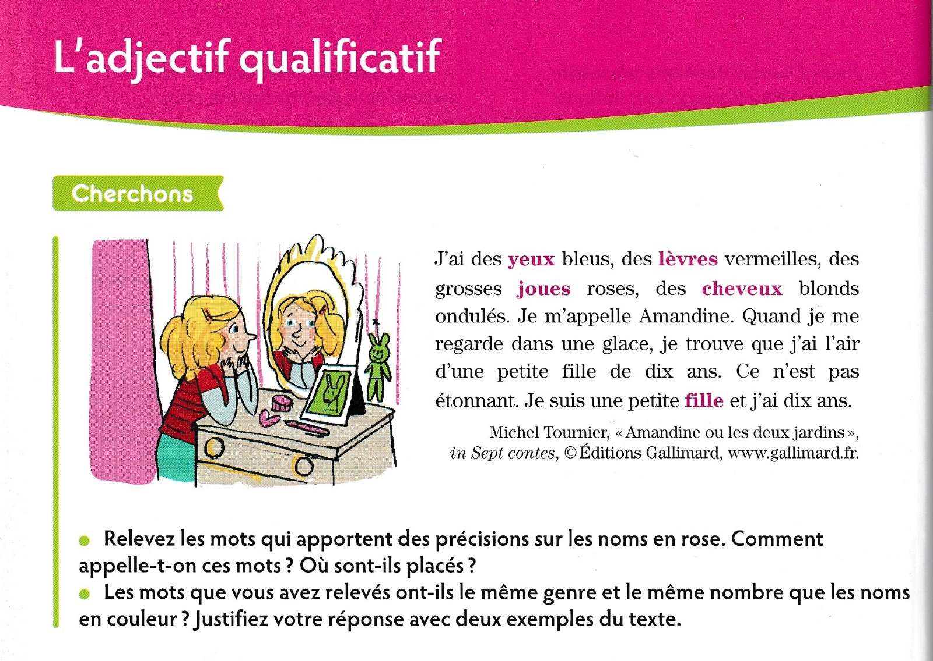
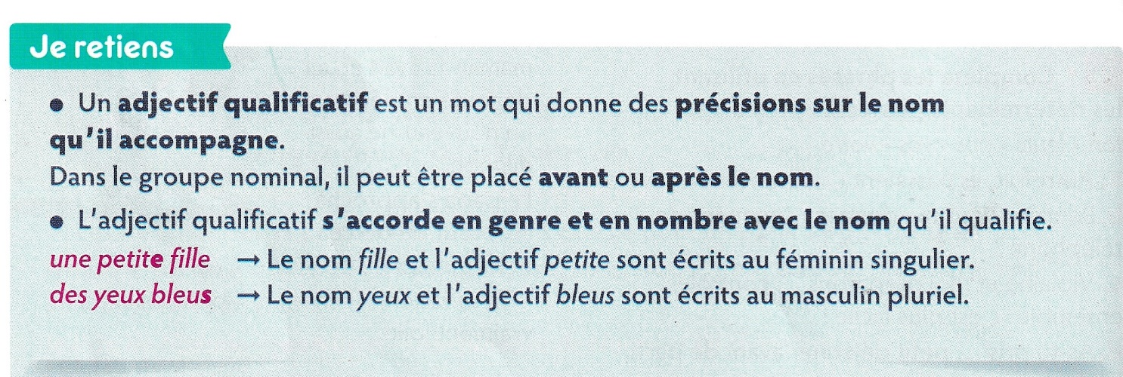G14-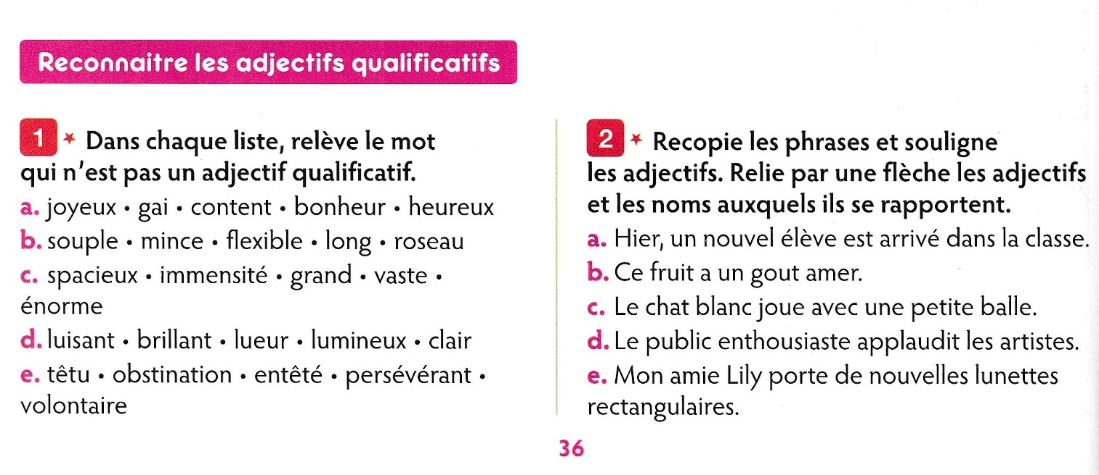
L’adjectif qualificatif Prénom : ……………………. Date : …………….…………
1-Entoure les adjectifs.
une robe de plage . une veste avec un col en velours . une longue écharpe . une chemise à rayures .
une chemise blanche . un élève timide . une bague étincelante . des bonbons à la menthe . un superbe château .
le tunnel sous la Manche . une vieille maison abandonnée . une ravissante petite robe bleue . la niche du chien

2-Souligne l’adjectif qui convient.
un mur (peint . peinte) un maitre (gentille . gentil) la marée (basse . bas)
ce livre (passionnant . passionnante) un danger (publique . public)

3-Complète le groupe nominal avec un adjectif donné.
merveilleuses . faciles . originaux . facile . vive
un exercice ……………………………………. . des bijoux……………………………………… . des journées ……………………………………. une lumière ……………………………………... des exercices……………………………………….

4-Complète les phrases avec les adjectifs proposés.
familiaux . expressives . puissantes. velue . mauvaise .
Les chimpanzés utilisent des mimiques ………………………………………….. .
Ils font la moue pour faire savoir qu’ils sont de …………………..……. humeur.
Les gorilles vivent en groupes …………………………………….... de dix à quinze individus.
Si vous êtes poursuivi par un gorille qui frappe sa poitrine ………………….……..... de ses deux mains ………………….……..., courez vite vous cacher !

5-Complète les groupes nominaux en gras avec les adjectifs de ton choix.
J'ai visité un musée…………………………………. Tu as cueilli des fleurs………………………………………..…
Il a lu des romans……………………………….. Nous habitons dans une maison………………………………….

6-Transforme comme dans l'exemple. Nous marchons sur un chemin de forêt. un chemin forestier
a. Il fait un froid d'hiver. un froid………………………………….……………………
b. J'ai visité un château du Moyen Âge. un château ………………………………………………..
c. La pizza est un plat d’Italie. un plat …………………………………………..………..
e. As-tu regardé le documentaire d'histoire sur la Renaissance ? un documentaire …………………….………………
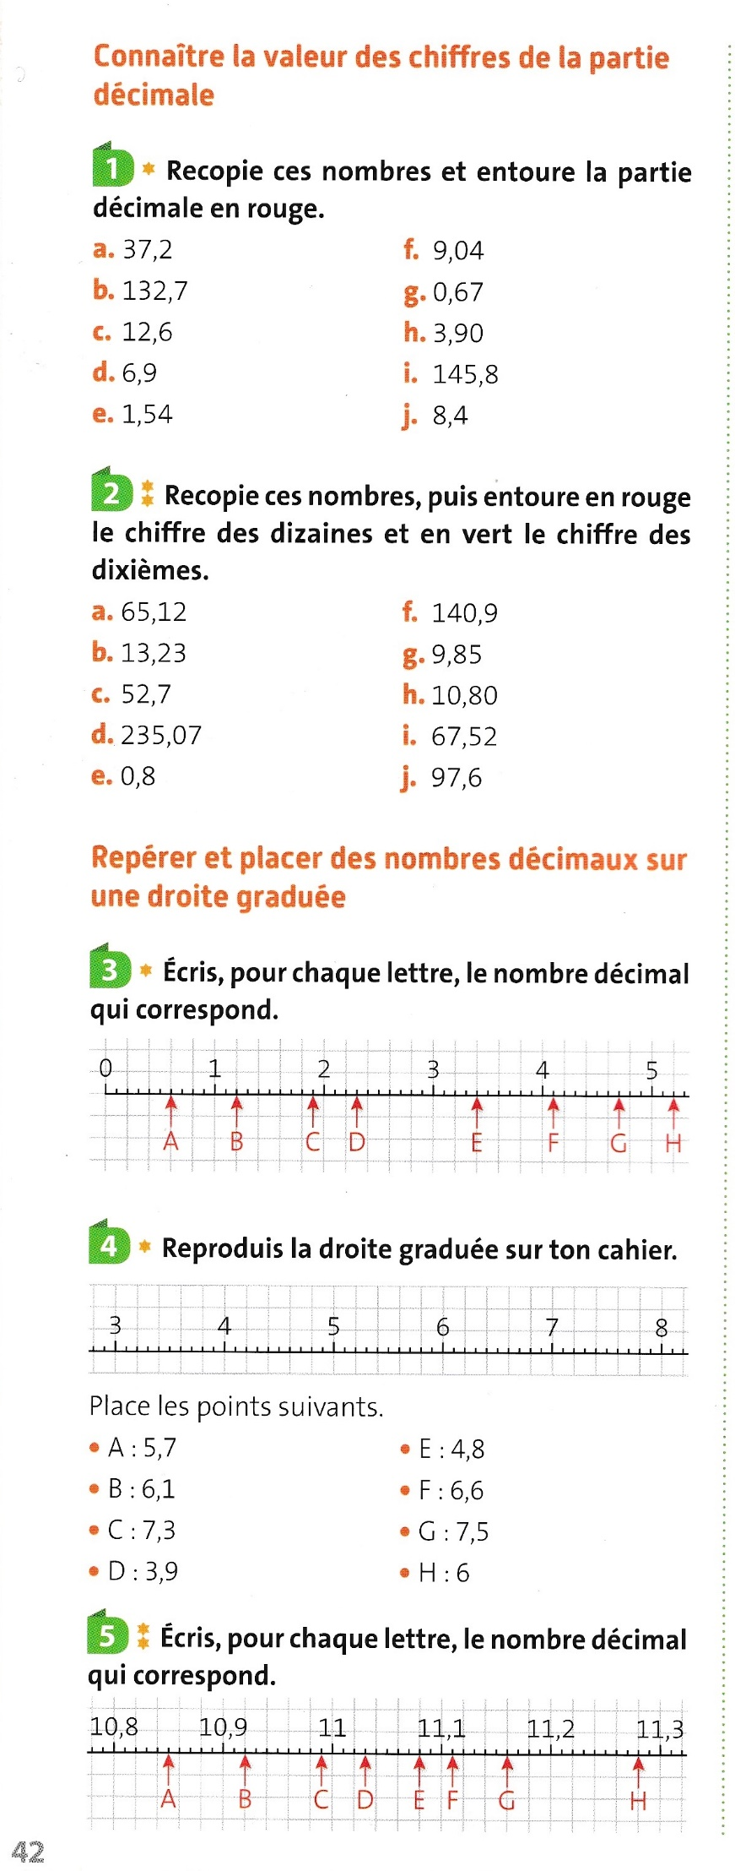

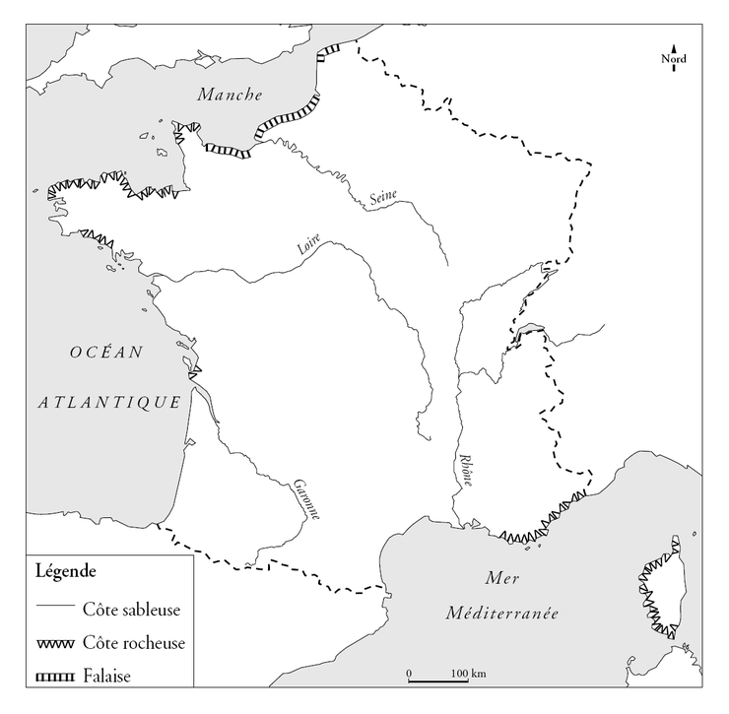
1-Colorie la légende
2-Colorie les côtes
Jaune : côtes sableuses
Marron : côtes rocheuses
Orange : côtes à falaise
3-Ajoute la mer du Nord, cherche sur une carte de France ou un dictionnaire (Cap Gris nez)

Jogging d’écriture : Continue :
J’ouvre la fenêtre …
Attention : 8 / 10 lignes
-temps : présent
-Imagine le paysage qui s’offre à toi : décris -le,
-parle donc de ce que tu vois, ce que tu entends, des odeurs…
-utilise un vocabulaire varié, sans mots familiers, évite les répétitions.

